=-0987’1234
LISTA NACIONAL DE DOENÇAS DE NOTIFICAÇÃO IMEDIATA
INTOXICAÇÃO EXÓGENAS
As Intoxicação Exógenas são caracterizadas quando todo indivíduo que, tendo sido exposto a substancia químicas (agrotóxicos, medicamentos, produtos de uso doméstico, cosméticos, higiene pessoal, drogas, plantas, alimentos, produtos químicos de uso industrial, bebidas, vacinas, soros antiofídicos) apresente sinais e sintomas clínicos de intoxicação e/ou alterações laboratoriais, provavelmente ou possivelmente compatíveis.

VIOLÊNCIAS

Considera-se violência o uso intencional de força física, real ou em ameaça, contra si próprio, contra outra pessoa, ou contra um grupo ou uma comunidade que resulte ou tenha possibilidade de resultar em lesão, morte, dano psicológico, deficiência de desenvolvimento ou privação (OMS,2002). Em casos de suspeita ou confirmação de violência contra crianças e/ou adolescentes, a notificação deve ser obrigatória, assim com acionar o Conselho Tutelar e órgão competentes. A ficha de notificação/investigação atende ao Estatuto da criança e do adolescente; o decreto-Lei n° 5.099 de 03/09/2004, que regulamenta o serviço de notificação de violência contra a mulher, e o artigo 19 da Lei N° 10.741/2003, que prevê que os casos de suspeita ou confirmação de maus tratos contra idoso, são de notificação obrigatória.

NOTIFICAÇÃO IMEDIATA

Significa informar, em no máximo 24 horas, a ocorrência dos agravos listados, a partir do momento da suspeita inicial.

- Caso suspeito ou confirmado de:
- Botulismo
- Cólera
- Febre amarela
- Hantavírus/Leptospirose
- Influenza Humana
- Sarampo/Rubéola
- Síndrome Respiratória Aguda Grave
- Varíola
- Óbito por acidente de trabalho, Dengue, Covid, Influenza, ZIKA
- Óbito idade fértil, materno
- Meningites
- Malária
- Monkeypox
- Poliomielite
- Tétano
- Varicela
- PFA (Paralisia Flácida Aguda)
2 – Epizootias/e ou mortes de animais que podem proceder ocorrências de doenças em humanos:
- Epizootias em primatas humanos (Monkeypox)

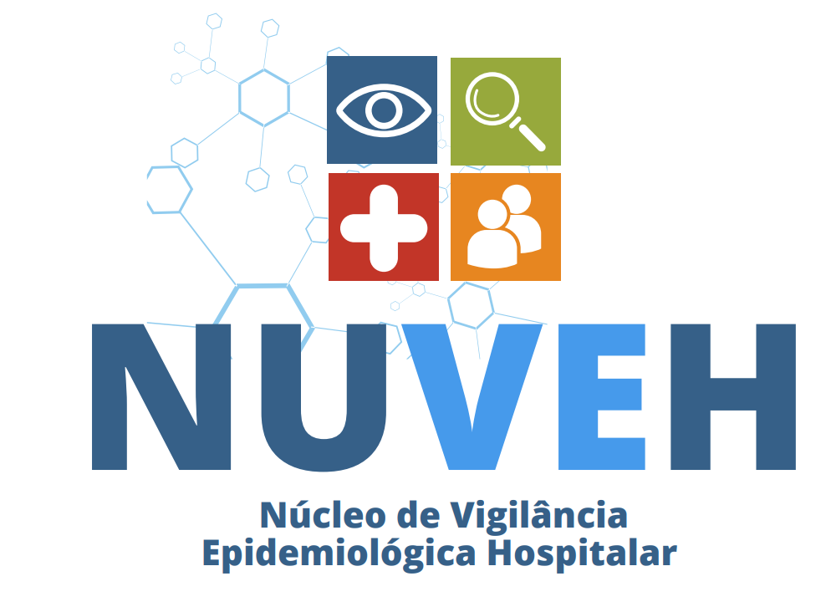








NUVEH
Núcleo Hospitalar de Epidemiologia
da Santa Casa de Misericórdia
de Piumhi

O Ministério da Saúde através da Portaria GM/MS N°3.148, de 6 de fevereiro de 2024 define a lista nacional de notificação compulsória
NOTIFICA
]ÇÕES OBRIGATÓRIAS
A notificação compulsória consiste em COMUNICAR a suspeita das doenças ou agravos da lista de notificação a sanitária. No caso da Santa Casa de Misericórdia de Piumhi, consiste em fazer este comunicado ao Núcleo de Vigilância Epidemiológica Hospitalar (NUVEH), para que medidas preventivas sejam adotadas, e demais órgãos competentes sejam comunicados em tempo hábil.

INVESTIGAÇÃO DE DOENÇAS
Consiste em investigar a suspeita da doença para confirmar ou descartar o caso, preencher a ficha de investigação individual, providenciar a coleta oportuna de material adequado para exames laboratoriais, com o intuito de romper a cadeia de transmissão, e proporcionar o tratamento adequado aos sinais e sintomas deste agravo.

VIGILÂNCIA EPIDEMIOLÓGICA
Como define a lei (8.080/90) a vigilância epidemiológica hospitalar é um conjunto de ações para o conhecimento, detecção e resposta a doenças e agravos a saúde que ocorrem em ambiente hospitalar, visando identificar surtos, prevenir transmissão, tomada de decisões rápidas em saúde pública.

Ac. de trabalho com exposição a material biológico | Ac. de trabalho
Acidente animal peçonhento | Atendimento anti-rábico humano (acidente animal transmissor da raiva)
Botulismo | Cólera
Coqueluche | Covid-19
Dengue | Difteria
Doenças chagas Aguda e crônica | Doença de Creutzfeldt-Jakob
Doença Meningite | Doença febris hemorrágica emergente (Ebola, lassa, febre purpurica)
Doença aguda Zika vírus | Esquistossomose
Evento adversos graves ou óbitos pós- vacinação | Febre amarela
Febre Chikungunya | Febre do Nilo Ocidental
Febre maculosa | Febre tifoide
Hanseníase | Hantavirose
Hepatites virais (A, B, C) | HIV/AIDS
Intoxicação Exógena | Leishmaniose Tegumentar e Visceral
Leptospirose | Malária
Monkeypox | Óbito materno, infantil e fetal
Poliomielite | Peste
Raiva Humana | Rubéola congênita
Doenças Exantemática (Sarampo e rubéola) | Sífilis (Adquirida, congênita, em gestante)
Síndrome Paralisia Flácida Aguda (PFA) | Síndrome inflamatório multissistemica em adultos e pediátricos associado a Covid-19
SRAG – síndrome respiratória aguda grave | Tétano (acidental e Neonatal)
Toxoplasmose gestacional e congênita | Tuberculose
Varicela | Violência doméstica e outras violências
Violência sexual e tentativa de suicídio

AGRAVOS INUSITADOS
São ocorrência de casos ou óbitos de pessoas com sintomas de doença de origem desconhecida, independentemente de constar na lista nacional de doenças de notificação compulsórias ou não, os mesmos deverão ser notificados a autoridade sanitárias.

ACIDENTE DE TRABALHO E DOENÇAS OCUPACIONAIS
Segundo a Portaria n. 777/GM, de 28/04/2004, que dispõe sobre os procedimentos técnicos para a notificação compulsória de agravos a saúde do trabalhador, são agravos de notificação compulsória:
- Acidente de trabalho com mutilações
- Acidente de trabalho grave ou fatal
- Acidente com exposição a material biológico
- Acidente trabalho com crianças e adolescentes
- Dermatoses ocupacionais
- Intoxicação exógena (substancia química, agrotóxicos, gases tóxicos e metais pesados)
- LER – DORT - PAIR
- Pneumoconioses
- Transtorno mentais relacionado ao trabalho
- Câncer relacionado ao trabalho
Todos acidentes provenientes do trabalho formal ou informal devem ser notificados independentemente da idade.

